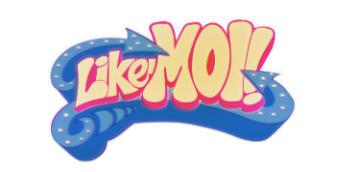

**Bouteille d’eau**

*Des collègues de bureau décident de faire part de leurs doléances auprès d'une autre collègue qui semble avoir de trop saines habitudes de vie.*

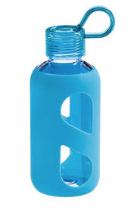- Geneviève, 1**il faut** qu’2**on te** parle.

- Qu’est-ce qui se passe ?

- 3**Tu es** une personne importante au bureau.

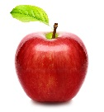- Ton travail est important.

- On apprécie ton travail.

- OK…

- 4**Il faut** juste que 5**tu arrêtes** de boire de l’eau.

- J’ai soif!

- Non! 6**Tu n’as pas soif**. 7**Tu es tombée** dans le piège des articles de revues féminines et des professeurs de yoga qui t’ont *brainwashée* à croire que 8**tu as besoin** d’avoir une bouteille d’eau recyclable sur ton bureau pis de d’hydrater à toutes les deux minutes. Mais 9**tu n’as pas** réellement soif.

- 10**Tu fais** du bruit quand 11**tu avales**.

- 12**Tu es** une avaleuse bruyante. En plus 13**tu as** une pomme à côté de ta bouteille.

- 14**Tu as** une pomme! 15**Tu n’es pas** dans une randonnée champêtre, 16**tu fais** des rapports de vente 17**et** à 15 pieds de ta chaise 18**tu as** un abreuvoir!

- Tu te penses meilleure que les autres parce que tu t’hydrates.

- *Fuck* ta pomme 19**et** ta bouteille d’eau, Geneviève.

- 20**Ça ne te gardera** pas plus jeune.

- Ta recherche de bien être est agressante.

- 21**Ça fait qu**’arrête de faire la marathonienne de haut calibre 22**et** bois un *coke* au *lunch* comme tout le monde.

- J’ai le droit de boire!

- NON! Arrête ! Arrête!

- Bon, 23**bien**, c’est ça!

- C’est juste un commentaire.

- 24**Tu en fais** ce que tu veux.

|  |  |  |
| --- | --- | --- |
| **Like-moi**  **Bouteille d’eau**  1. faut  2. on’t’parle  3. T’es  4. faut  5. t’arrêtes  6. T’as pas soif  7. T’es tombée  8. t’as besoin  9. Tu n’as pas  10. Tu fais du bruit  11. t’avales  12. T’es  13. T’as une pomme  14. T’as une pomme  15. T’es pas dans une randonnée  16. tu fais  17. pis  18. T’as  19. Pis  20. Ça’t gard’ra pas plus jeune  21. Fa’qu’ arrête  22. pis  23. Ben  24. T’en fais | **Like-moi**  **Bouteille d’eau**  1. faut  2. on’t’parle  3. T’es  4. faut  5. t’arrêtes  6. T’as pas soif  7. T’es tombée  8. t’as besoin  9. Tu n’as pas  10. Tu fais du bruit  11. t’avales  12. T’es  13. T’as une pomme  14. T’as une pomme  15. T’es pas dans une randonnée  16. tu fais  17. pis  18. T’as  19. Pis  20. Ça’t gard’ra pas plus jeune  21. Fa’qu’ arrête  22. pis  23. Ben  24. T’en fais | **Like-moi**  **Bouteille d’eau**  1. faut  2. on’t’parle  3. T’es  4. faut  5. t’arrêtes  6. T’as pas soif  7. T’es tombée  8. t’as besoin  9. Tu n’as pas  10. Tu fais du bruit  11. t’avales  12. T’es  13. T’as une pomme  14. T’as une pomme  15. T’es pas dans une randonnée  16. tu fais  17. pis  18. T’as  19. Pis  20. Ça’t gard’ra pas plus jeune  21. Fa’qu’ arrête  22. pis  23. Ben  24. T’en fais |